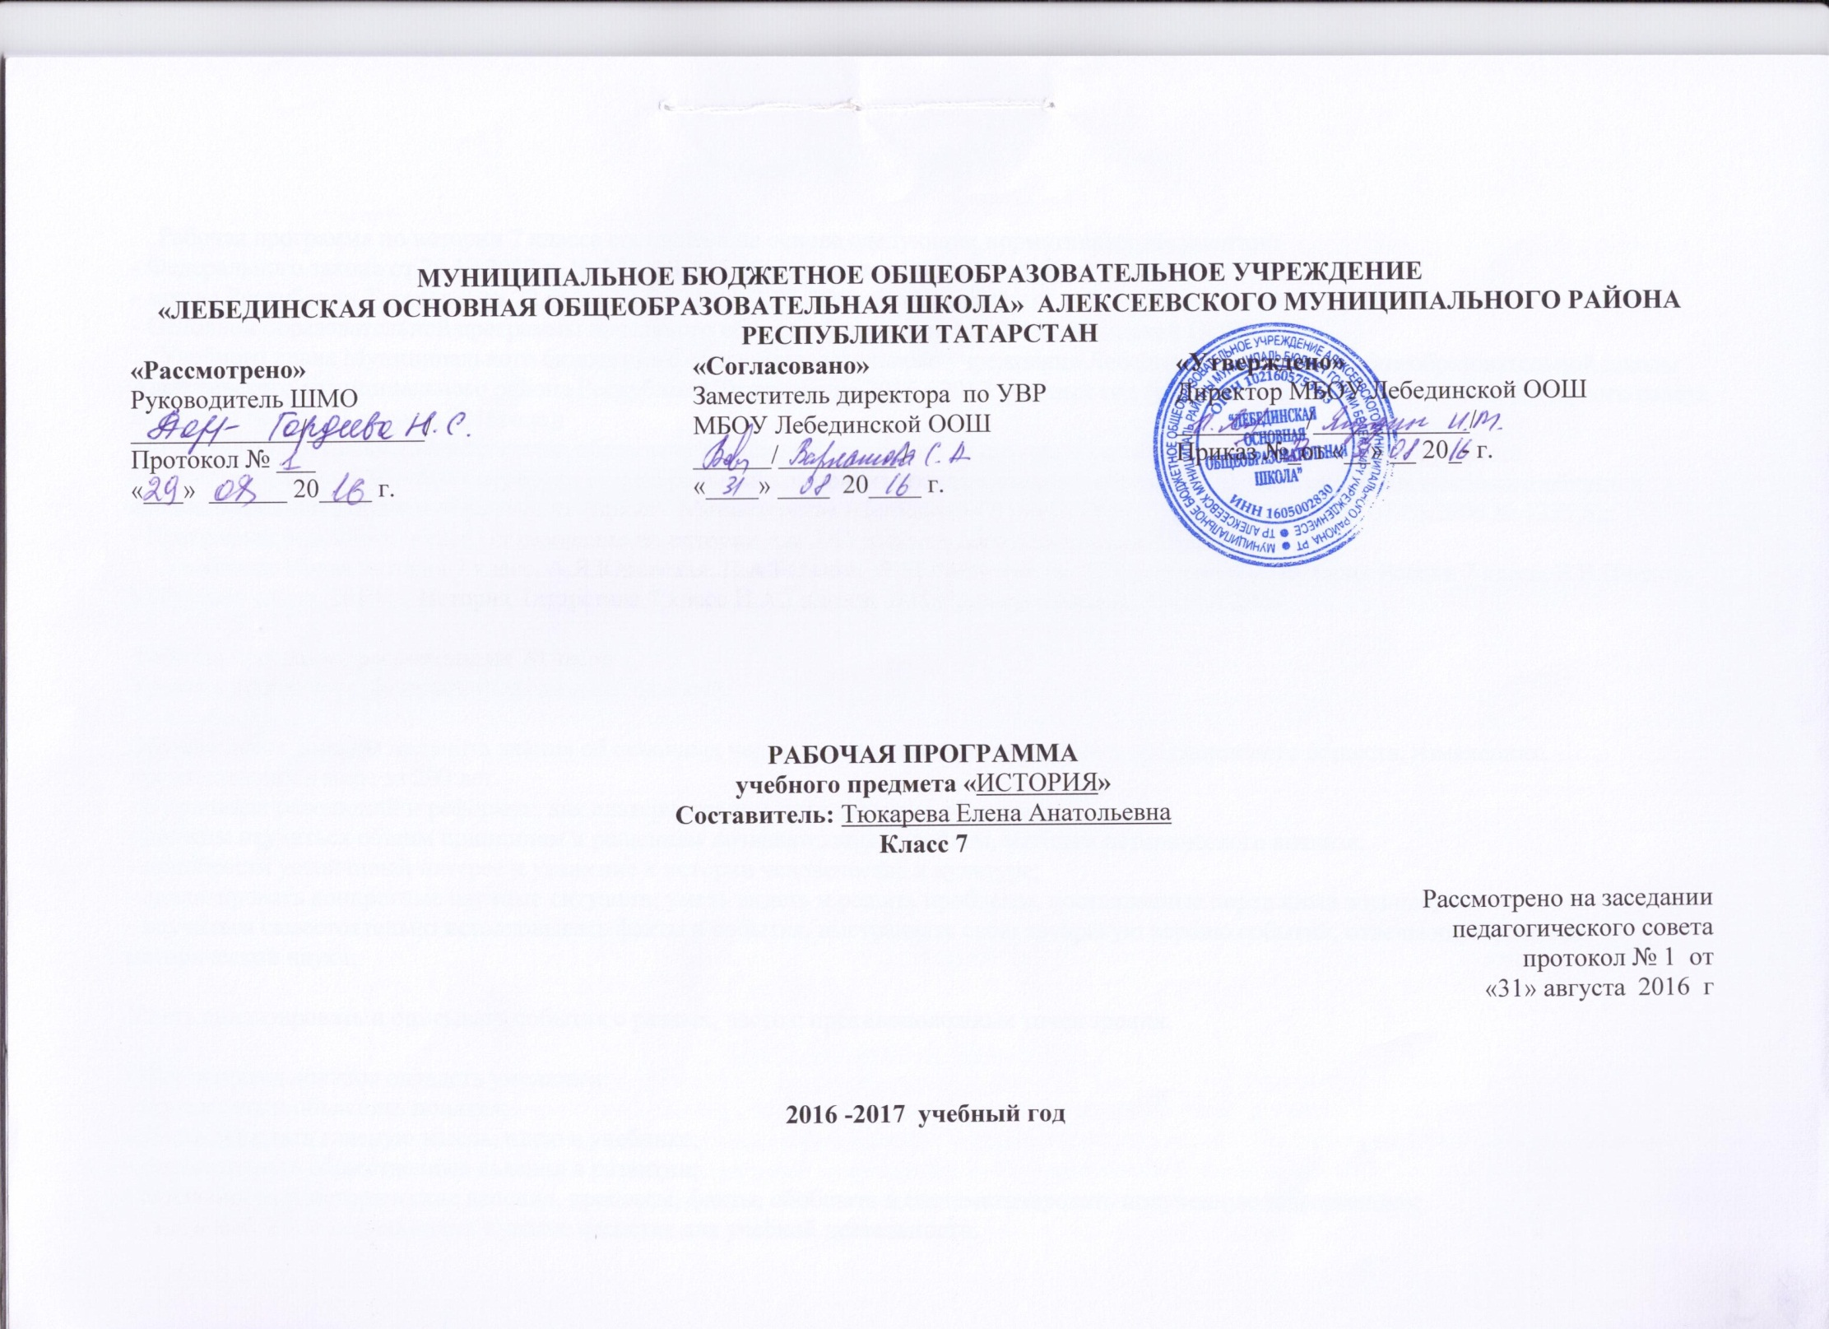

Рабочая программа по истории 7 класса составлена на основе следующих нормативных документов:
- Федерального закона от 29.12.2012 г. №-273 ФЗ "Об образовании в Российской Федерации":
- закона Республики Татарстан от 22 июля 2013 г. №68-3 РТ "Об образовании":
- Основной образовательной программы начального общего образования МБОУ Лебединской ООШ;
- Учебного плана Муниципального бюджетного общеобразовательного учреждения Лебединской основной общеобразовательной школы Алексеевского муниципального района Республики Татарстан на 2016 - 2017 учебный год (утвержденного решением педагогического совета Протокол №1. от 31 августа 2016года);
- Методического письма Министерства образования и науки Республики Татарстан об особенностях преподавания предмета «Обществознание» в условиях перехода на федеральный компонент государственных образовательных стандартов основного общего и среднего (полного) общего образования (приказ Министерства образования и науки Республики Татарстан от 07.06.2006 № 1255,6);
- Программы основного общего образования по истории для 5-11 классов образовательных учреждений;
Учебника: Новая история 7 класс. А.Я.Юдовская, П.А.Баранов, Л.М.Ванюшкина., М.Просвещение, История России 7 класс, Е.В.Пчелов, М.Русское слово, 2010 г., История Татарстана 7 класс И.А.Гилязов, В.И.Пискарев. Казань, ТаРИХ 2004.

Рабочая программа рассчитана на 70 часов
Уровень программы (базовый/профильный): базовый.

Обучающиеся должны получить знания об основных чертах развития индустриального и традиционного обществ, изменениях, произошедших в мире за 200 лет.
- о причинах революций и реформах, как альтернативном пути развития общества;
- должны научиться общим принципам и решениям познавательных проблем, методам исторического анализа;
- приобрести устойчивый интерес и уважение к истории человечества и культуре;
- анализировать конкретные научные ситуации, уметь видеть и решать проблемы, поставленные перед ними жизнью;
- научиться самостоятельно истолковывать факты и события, выстраивать свою авторскую версию событий, отвечающую данным исторической науки;

Уметь анализировать и описывать события с разных, часто с противоположных точек зрения.

Обучающиеся должны овладеть умениями:
- определять и объяснять понятия;
- уметь выделять главную мысль, идею в учебнике;
- рассматривать общественные явления в развитии;
- анализировать исторические явления, процессы, факты, обобщать и систематизировать полученную информацию;
- уметь выбрать и использовать нужные средства для учебной деятельности.

Программа рассчитана на 70 часов. В данную программу включены 10 часов истории Татарстана и татарского народа. Этот раздел включен интегрировано с изучением курса истории России.

Характеристика класса на начало учебного класса
На начало учебного года учащиеся 7 класса должны знать основные этапы и ключевые события истории средних веков, выдающихся деятелей того времени, важнейшие достижения культуры и системы ценностей, сформировавшиеся в ходе исторического развития, изученные виды исторических источников. Также должны уметь пересказывать текст учебника, воспроизвести информацию, раскрыть содержание иллюстрации, сравнивать исторические явления в разных странах, выделяя сходство и различия.

Учебно-тематический план
Содержание | Количество часов
Мир в начале Нового времени | 12
Ранние буржуазные революции. Международные отношения | 15
Московское царство в 16 веке | 9
Росси при первых Романовых | 8
Эпоха реформ Петра 1 | 13
Россия после Петра Великого | 3
Золотой век Екатерины Великой и правление Павла 1 | 10
Итого | 70

Содержание тем учебного курса
Модернизация как процесс перехода от традиционного к индустриальному обществу. Великие географические открытия и начало европейской колониальной экспансии. Формирование нового пространственного восприятия развития мира. Изменение роли техногенных и экономических факторов общественного развития в ходе модернизации. Торговый и мануфактурный капитализм. Новации в образе жизни, характере, мышления, ценностных ориентирах и социальных нормах в эпоху Возрождения и Реформации.
От сословно-представительных монархий к абсолютизму. Изменение в идеологических и правовых основах государственности. Буржуазные революции 17 – 19 веков. Идеология Просвещения и конституционализм. Возникновение идейно-политических течений. Становление гражданского общества.
Технический прогресс в 18 – середине 19 века. Промышленный переворот. Развитие капиталистических отношений и социальной культуры индустриального общества в 19 веке. Различные модели перехода от конституционного к индустриальному обществу в европейских странах. Мировосприятие человека индустриального общества. Формирование классической научной картины мира. Особенности духовной жизни Нового времени.
Восстановление самодержавия. Первые Романовы. Рост территории государства. Юридическое оформление крепостного права. Новые явлении в экономике: начало складывания всероссийского рынка, образование мануфактур, церковный раскол. Старообрядчество. Социальные движения 17 века.
Формирование национального самосознания. Развитие культуры народов России в 15 – 17 веках. Усиление светских элементов в русской культуре 17 века.
Россия в 18 – середине 19 века.
Петровские преобразования. Провозглашение империи. Абсолютизм. Превращение дворянства в господствующее сословие. Сохранение крепостничества в условиях модернизации. Россия в период дворцовых переворотов. Упрочение сословного общества. Реформы государственной системы в первой половине 19 века.
Особенности экономики России в 18 – первой половине 19 века: господство крепостного права и зарождение капиталистических отношений. Начало промышленного переворота.

В результате изучения курса новой истории учащиеся 7 класса должны получить следующие знания об основных чертах развития индустриального и традиционного обществ и изменениях, произошедших в мире за период XVI – XVIII вв.
- периодизация Нового времени
- особенности ментальности человека Нового времени
- преимущество эволюционного пути развития общества перед революционным
- причины революций и реформы как альтернативный путь развития общества
- дальнейшее развитие индустриальной революции, поставившей народы различных континентов и стран перед необходимостью модернизации
- бурное экономическое развитие Европы и США, приведшее к зарождению и развитию империализма
- новая социальная структура общества и его движение к социальным реформам как средству разрешения социальных противоречий
- дальнейшее развитие правовых государств, где признавалось верховенство закона, и формирование гражданских обществ, где личность может реализовать свои «прирожденные права на «жизнь, свободу и собственность»
- использование индустриально развитыми странами технического прогресса для создания колониальных империй
- международные конфликты, приводившие к войнам
- особенности духовной жизни европейцев, их движение к секуляризации сознания, к религиозной терпимости
- важнейшие достижения мировой науки и художественной культуры и их влияние на развитие личности человека
- изменения в повседневной жизни человека.
Цели курса: учащиеся должны получить знания об основных чертах развития индустриального и традиционного обществ, изменениях, произошедших в мире за 200 лет;
- о причинах революций и реформах, как альтернативном пути развития общества
- должны научиться общим принципам и решениям познавательных проблем, дам исторического анализа;
- приобрести устойчивый интерес и уважение к истории человечества и культуре
- анализировать конкретные научные ситуации, уметь видеть и решать проб поставленные перед ними жизнью;
- научиться самостоятельно истолковывать факты и события, выстраивать свою авторскую версию событий, отвечающую данным исторической науки;
- уметь анализировать и описывать события с разных, часто с противоположных точек зрения.
Задачи:
- познакомить учащихся с основными событиями российской истории XVI – XVIII века, включающими в себя многообразие форм исторического бытия и деятельности людей
- представить разнообразные варианты объяснения событий истории и отражения их в современной жизни
- расширить представления школьников об основных источниках знаний по истории России, выявить их специфику для XVI – XVIII века
- продолжить обучение приемам исторического анализа (сопоставление и обобщение фактов, раскрытие причинно-следственных связей, целей и результатов деятельности людей)
- научить применять исторические знания при рассмотрении и оценке современных событий
- создать условия для формирования ценностных ориентаций и убеждений школьников на основе личностного осмысления социального, духовного, нравственного опыта людей конца века, восприятия идей гуманизма, патриотизма и взаимопонимания между народами
- способствовать развитию гуманитарной культуры школьников, приобщению к ценностям национальной культуры, воспитанию уважения к истории, культуре, традициям народов России, стремлению сохранять и приумножать культурное достояние своей страны.

Требования к уровню подготовки учащихся в 7-м классе
Знать/Понимать:
- Основные даты, ключевые события и понятия эпохи нового времени мира и России;
- Временные границы эпохи нового времени истории человечества, особенности обществ эпохи нового времени.
Уметь:
- Пересказывать текст учебника, воспроизводить информацию, раскрывать содержание иллюстраций.
- Сравнивать исторические явления в разных странах, выделяя сходство и различия.
- Спорить и отстаивать свои взгляды, давать устный отзыв на ответы одноклассников, делать несложные выводы.
- Оперировать историческими понятиями и датами.
- Работать с исторической картой: читать легенду, добывать полезную информацию, показывать территории расселения народов и завоеваний, границы государств, города, места значительных исторических событий.
- Анализировать исторические источники, применять содержащуюся в них информацию для подтверждения своих суждений.
Использовать приобретенные знания и умения в практической деятельности и повседневной жизни для:
- определения собственной позиции по отношению к изучаемым явлениям;
- предоставления результатов изучения исторического материала в формах сообщений, планов, кратких конспектов, других творческих работ;
- участия в дискуссиях по историческим проблемам, формулирования собственной позиции по обсуждаемым вопросам, используя для аргументации исторические сведения.
Учащиеся должны овладеть умениями:
- определять и объяснять понятия;
- уметь выделять главную мысль, идею в учебнике;
- рассматривать общественные явления в развитии;
- анализировать исторические явления, процессы, факты, обобщать и систематизировать полученную информацию;
• уметь выбрать и использовать нужные средства для учебной деятельности
В 7-ом классе изучается история Татарстана, охватывающая события XVI – XVIII века. Среднее Поволжье развивалось в русле общероссийских тенденций. Вместе с тем в его истории есть и отличительные черты, обусловленные географическим положением, многонациональным составом и угнетенным положением нерусского населения. Изучаемый период национально-региональной истории важен для понимания процессов формирования татарской буржуазии, роста национального самосознания и национального движения.
Программа разработана с учетом возрастных особенностей подростков: ориентирована на активизацию реальной практической деятельности ребенка по познанию мира, самопознанию и самоопределению. К 7-му классу у школьников накапливается определенный опыт познавательной деятельности на базе исторического материала. Это позволяет расширить типологию заданий, усложнять мыслительную работу, повысить степень их самостоятельности.
Школьники должны научитьсяобщим принципам постановки и решения познавательных проблем, которые включают:
- методы исторического анализа (изучение исторических источников, гипотезы и доказательства в истории)
- выявление предпосылок (т. е. анализ условий, обоснование поступков, выявление причин)
- анализ целей и результатов
- объяснение преимуществ и недостатков
- выявление общего и различного
- объяснение фактов
- сопоставление различных суждений
- умение использовать внешкольные источники, информации (находящиеся за пределами учебной книги, существующие в реальной социокультурной среде: книги, музеи, памятники и достопримечательности, кино, театры, видео, библиотеки, средства массовой информации, компьютерные образовательные программы, программы дополнительного образования)
- разные способы работы (в том числе и самостоятельной) с учебной книгой.
В процессе изучения истории учащиеся приобретают устойчивый интерес и уважение к истории человечества и культуре; вырабатывают отношение к истории как способу понимания современности; рассматривают сложные проблемы современности через призму истории; уважают права человека и демократические ценности; понимают механизм общественного развития и преимущества эволюционного пути развития; вырабатывают собственное отношение к традициям западной и восточной культуры.
Изучение курса стимулирует процесс гуманизации личности подростка, формирование качеств, которые общество хотело бы видеть у выпускника основной школы и которые помогли бы ему жить в мире с собой и другими: руководствоваться нравственным отношением к собственной жизни и жизни других людей, анализировать конкретные ситуации, уметь видеть и решать проблемы, поставленные перед ним жизнью, уметь выбирать линию поведения, исходя из представления о возможных последствиях.

№ | Тема урока |  | Дата
Мир в начале Нового времени

1 | От Средневековья к Новому времени. Технические открытия и выход к Мировому океану
2 | Великие географические открытия и их последствия
3 | Усиление королевской власти в 16 – 17 веках.
4 | Дух предпринимательства преобразует экономику
5 | Новые ценности преобразуют общество
6 | Повседневная жизнь
7 | Высокое Возрождение
8 | Рождение новой европейской науки
9 | Начало Реформации в Европе
10 | Распространение Реформации в Европе
11 | Королевская власть и Реформация
12 | Религиозные войны и укрепление абсолютной монархии во Франции
Ранние буржуазные революции. Международные отношения

13 | Освободительная война в Нидерландах. Рождение республики. Тестирование по разделу: «Мир в начале Нового времени»
14 | Парламент против короля. Начало революции в Англии.
15 | Революция в Англии. Путь к парламентской республике
16 | Международные отношения в 16 – 17 веках
17 | Век Просвещения. Художественная культура эпохи Просвещения. Контрольная работа по теме: «Международные отношения в 16-17 веках»
18 | Промышленный переворот в Англии
19 | Английские колонии в Северной Америке
20 | Война за независимость. Создание Соединенных Штатов Америки.
21 | Франция в 18 веке. Причины и начало Великой Французской революции
22 | От монархии к республике
23 | От якобинской диктатуры к 18 брюмеру Наполеона Бонапарта
24 | Колониальный период в Латинской Америке. Складывание Латиноамериканского общества
25 | Государства Востока в раннее Новое время
26 | Государства Востока. Начало европейской колонизации.
27 | Контрольная работа по курсу «История Нового времени. 1500 – 1800 гг.»
Московское царство в 16 веке

28 | Территория, население и хозяйственная жизнь Российского государства
29 | В преддверии Смуты
30 | Лжедмитрий 1. Царь Василий Шуйский.
31 | Лжедмитрий 11
32 | Междуцарствие
33 | Второе ополчение и освобождение Москвы
34 | Освободительная борьба народов края во второй половине 16 века
35 | Управление Казанским краем во второй половине 16 века
36 | Утверждение новой власти в Казанском крае. Народные волнения начала 17 века
Россия при первых Романовых

37 | Правление царя Михаила Федоровича
38 | Царь Алексей Михайлович
39 | Россия в 17 веке. Присоединение Украины к России
40 | Раскол в Русской Православной церкви. Народные волнения в 1660 – 1670 гг.
41 | Край в 17 столетии
42 | Сибирь в 17 веке
43 | Просвещение, литература и театр в 17 веке
44 | Архитектура, живопись и быт в 17 веке. Тестирование по разделу «Россия при первых Романовых»
Эпоха реформ Петра 1

45 | Наследники Алексея Михайловича
46 | Начало правления Петра 1
47 | Начало Северной войны
48 | Перелом в войне
49 | Конец Северной войны
50 | Государственные преобразования Петра 1
51 | Во времена Петровских преобразований. Проверочная работа по теме: «Государственные преобразования Петра 1»
52 | Экономика при Петре 1
53 | Социально-экономическое развитие края в послепетровскую эпоху
54 | Народные движения при Петре 1
55 | Религиозная политика в крае: от принуждения к веротерпимости
56 | Преобразования в области культуры
57 | Династия Романовых в первой четверти 18 века.
Россия после Петра Великого

58 | Наследники Петра 1. Правление императрицы Анны Иоанновны
59 | Императрица Елизавета Петровна
60 | Наука, просвещение и культура в середине 18 века. Тестирование по разделу»Россия после Петра Великого»
61 | Петр 111 и Екатерина11
62 | Внешняя политика при Екатерине 11
63 | Движение Е.И.Пугачева
64 | Крестьянская война Е.И.Пугачева в нашем крае
65 | Внутренняя политика Екатерины 11
66 | Правление Павла 1
67 | Просвещение и наука. Литература и искусство во второй половине 18 века.
68 | Контрольная работа по разделу: «Золотой век Екатерины Великой и правление Павла 1»
69 | Культура Казанского края в 18 столетии
70 | Урок повторения и обобщения

